|  |  |  |  |  |  |  |  |  |  |  |  |  |  |
| --- | --- | --- | --- | --- | --- | --- | --- | --- | --- | --- | --- | --- | --- |
| A- Aşağıdaki cümlelerde boş bırakılan yerleri uygun ifadelerle doldurunuz. (6x4=24 Puan)   |  |  |  |  |  |  | | --- | --- | --- | --- | --- | --- | | VÜCUH | TEVİL | ASF | KEYD | MÜTEŞABİH | TEFSİR | | MUHKEM | İLAF | MEAL | NEZAİR | GIYBET | TECESSÜS | | |
| BOŞLUKLARI DOLDURALIM | Kur’an-ı Kerim’deki ayetlerin okunuşlarını, manalarını, taşıdıkları hükümleri inceleyen ve bununla ilgili usul ve teknikler ortaya koyan ilme ………………. adı verilmektedir. |
| Hucurât Suresi’nin 12. ayetinde “Birbirinizin kusurlarını ve mahremiyetlerini araştırmayın!” emriyle …………………….. yasaklanmaktadır. |
| Kur’an-ı Kerim’i başka bir dile kısa açıklamalarla ve yaklaşık olarak çevirmeye …………………denir. |
| Türkçedeki eş anlamlı kelimelere benzer şekilde, Kur’an-ı Kerim’de farklı kelimelerin aynı anlamda kullanılmasına …………………. denir. |
| Fil Suresi’nde geçen ………………….…. kelimesi, “ekin” anlamına, Kureyş Suresi’nde geçen …………….. kelimesi “kolaylaştırmak, alıştırmak” anlamına gelir. |
| Manaları bilinemeyen, anlamlarında kapalılık olan ya da birden çok anlama ihtimali olup birini tercihin zor olduğu ayetlere …MÜTEŞABİH.. denir. |

|  |  |
| --- | --- |
| B- Aşağıdaki açık uçlu soruları cevaplayınız. (2x13=26 Puan) | |
| AÇIKLAYALIM | * İçkinin haram kılınma aşamalarını maddeler halinde anlatınız? Bu yöntemin hikmetini kısaca yazınız.  * Kuran-ı Kerim’in i’câz (mucize) yönünü gösteren özellikleri maddeler halinde yazınız.  **-Yukarıda verilen iki sorudan birini seçip cevaplayınız.** |
| * Meallerde farklılıklar görülmesinin nedenlerini maddeler halinde açıklayınız.  * Kuran-ı Kerim’den bir kıssayı kısaca anlatıp kıssanın vermek istediği mesajı açıklayınız.  **-Yukarıda verilen iki sorudan birini seçip cevaplayınız.** |

|  |
| --- |
| C- Aşağıdaki çoktan seçmeli soruları tabloya cevaplandırınız. (10x5=50 Puan) |

**I**. Genellikle “Ey inananlar” veya “Ey ehli kitap” ifadeleriyle başlamıştır.

**II.** Surelerin başında yemin sık sık kullanılmıştır.

**III.** İfadeleri daha kısa, veciz ve vurguludur.

**IV.** Başında huruf-ı mukattaa bulunan surelerin çoğu Mekki surelerdir.

**V.** Evlilik, miras ve cihat gibi konularda hükümler getirmişlerdir.

**VI.** Temel ahlak ilkeleriyle ilgili konular işlenmiştir.

**1) Yukarıdakilerden hangileri Mekkî sureler için söylenemez?**

**A)** II ve IV  **B)** I ve II **C)** II, III ve VI

**D)** I ve V **E)** I, III ve V

**2) Kur’an-ı Kerim’de bulunan farklı kelimelerin aynı manayı ifade etmesi bu kelimelerin bir ilim dalıyla araştırılmasını sağlamıştır. Aşağıdakilerden hangisi bu şekilde araştırılan “cennet” kelimesinin eş anlamlılarından biri değildir?**

**A)** Sakar **B)** Naim **C)** Adn **D)** Firdevs **E)** Daru’s-selam

**3) Esbâbı nüzul ile ilgili aşağıdakilerden hangisi yanlıştır?**

1. Esbâb-ı nüzul ifadesi, “ayetlerin iniş sebepleri” anlamına gelir.
2. Kur’an-ı Kerim’in büyük bölümü, herhangi bir soru veya neden olmaksızın, bir kısmı ise bazı sebeplere bağlı olarak inmiştir.
3. Kişisel sorular ve sorunlara cevap olarak inen ayetler, sadece soranı muhatap almıştır.
4. Nüzul sebeplerine dair bilgiler, olayı bizzat yaşayan veya ona şahit olan sahabîler tarafından nakledilmiştir.
5. Esbâbı nüzulü bilmek, ayetleri ilahi maksada uygun yorumlamayı sağlar, yanlış anlamaları önler.

Ümraniye İmam-Hatip Lisesi’nde okuyan bir grup öğrenci beraber Tefsir sınavına çalışmaktadır. Öğrencilerden biri "başka dillerden Arapça’ya girdiği veya az kullanıldığı için anlamı bilinmeyen kelimeler" diye bir tanım okur. Arkadaşı hemen öne çıkarak bu tanımın hangi kavrama ait olduğunu söyler ve cevabı doğrudur.

**4) Bu doğru cevap hangi seçenekte verilmiştir?**

1. Huruf-ı Mukattaa
2. Mübhem’ül Kur’an
3. Müteşabih’ül Kur’an
4. Garib’ül Kur’an
5. Mean’il Kur’an

“Her kitabın bir sırrı vardır. Allah’ın (c.c.) Kur’an’daki sırrı da ………………..… harfleridir.” (Hz. Ebubekir)

**5**) **Yukarıdaki boşluğa aşağıdakilerden hangisi gelmelidir?**

**A)** Yemin  **B)** Boğaz  **C)** Mukattaa

**D)** Besmele  **E)** Med

**6) Bir ayetin muhtemel anlamlarından birini tercih ederek ayeti ona göre yorumlamaya ne denir?**

**A)** Tefsir **B)** Te’vil  **C)** Meal **D)** Tercüme **E)** Kitabet

“Mallarını Allah yolunda harcayanların durumu, yedi başak bitiren ve her başakta yüz tane bulunan bir tohum gibidir. Allah dilediğine kat kat verir. Allah lütfu geniş olandır, hakkıyla bilendir.” (Bakara 261)

**7)** **Bu ayetle ilgili aşağıdakilerden hangisi söylenemez?**

**A)** Ayet infak edenlerin alacağı mükafattan bahsediyor.

**B)** Ayette teşbih (benzetme sanatı) yapılmıştır.

**C)** Ayet anlaşılması zor olduğundan müteşabihtir.

**D)** Ayette bir mesel vardır. Dolayısıyla ayet Emsalü’l-Kuran ilminin konusudur.

**E)** Ayetin sonu Allah’ın yüce sıfatları ile bitmiştir.

**8) Bir müfessirde bulunması gereken özelliklerle ilgili aşağıdaki ifadelerden hangisi yanlıştır?**

**A)** Dini ilimlerin yanı sıra sosyoloji, psikoloji, tarih gibi ilimlerin verilerinden haberdar olmalı

**B)** Kur’an ilimlerine vakıf olmalı

**C)** Din adamı olmalı ve en azından müslümanların bir kısmı onu çok sevmeli

**D)** Hz. Peygamber'in sünnetini iyi bilmeli

**E)** Nüzul ortamını ve nüzul sebeplerini bilmeli

**I.** Dinine tuzak kuranların planlarını Allah’ın boşa

çıkaracağı mesajı verilir.

**II.** Allah, kullarının suizandan uzak durmasını istemiştir.

**III.** Allah’ın gücünün sınırsızlığını göstermektedir.

I**V.** Hz. Peygamber Fil Olayı’nı gördüğü için sure

“Görmedin mi?” diye başlamaktadır.

**V.** Allah’ın, bildiğimiz ve bilemediğimiz pek çok

şekilde yardım göndereceği mesajını taşır.

**9) Fil Suresi ile ilgili yukarıdaki ifadelerden hangileri**

**yanlıştır?**

**A)** Yalnız II

**B)** II ve IV

**C)** I ve II

**D)** III ve IV

**E)** Yalnız IV

**10- Aşağıdakilerden hangisi Hucurât Suresi 10-12. ayetlerde verilen öğütlerden biri değildir?**

**A)** Birbirinizin gıybetini yapmayın.

**B)** Birbirinizin kusurunu araştırmayın.

**C)** Birbirinize kötü lakap takmayın.

**D)** Birbirinize yalan söylemeyin.

**E)** Birbirinizi karalamayın.

**Başarılar Dilerim☺**

[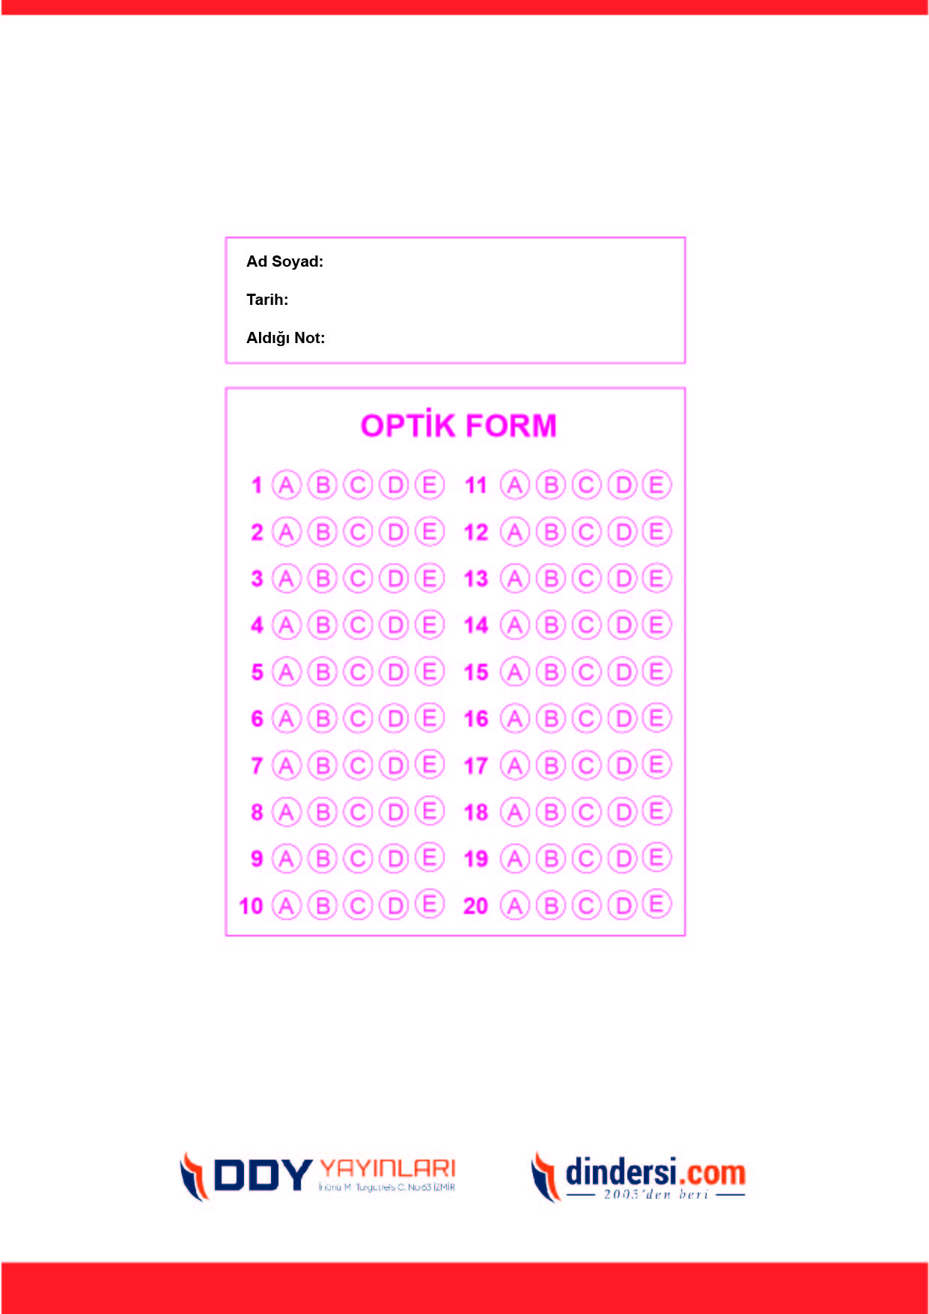](https://www.dindersi.com/icerik/tefsir-c112)

***DİĞER SINAVLAR İÇİN TIKLAYINIZ.***

